Подготовка к работе машин для химической защиты растений
Опрыскивание - метод химической защиты растений, заключающийся в нанесении на обрабатываемую поверхность (почвы или растений) пестицидов в виде растворов, эмульсий или суспензий в капельножидком состоянии.
Опрыскивание проводится штанговыми или вентиляторными опрыскивателями.
Агротехнические требования:
Отклонение установленного расхода жидкости от заданного не должно превышать ±10% ;
Густота покрытия листовой поверхности должна составлять: при ультрамалообъемном опрыскивании не менее 10 капель/, при малообъемном и обычном опрыскиваниях не менее 30 капель/;
Концентрация рабочей жидкости в баке не должна отклоняться от заданной более чем на ±5%;
Скорость ветра при опрыскивании не должна превышать 4 м/с, а температура воздуха 20-23°C;
Механическое повреждение растений при обработке не должно превышать 1%.
Опрыскиватель ОП-2000-02.
Прицепной штанговый опрыскиватель ОП-2000-2 предназначен для малообъемного опрыскивания пестицидами посевов полевых культур, в том числе возделываемых по интенсивной технологии, а также для внесения жидких комплексных удобрений (ЖКУ).
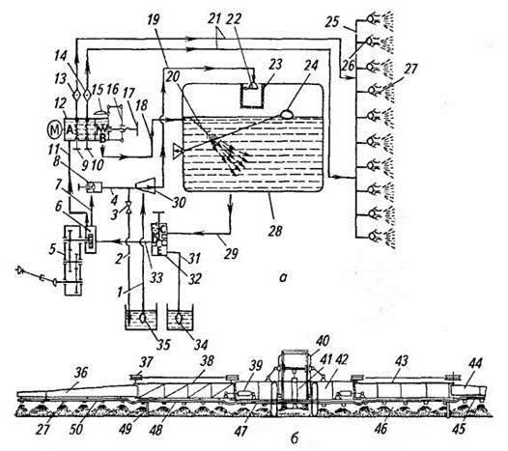
Рис. 8. Штанговый опрыскиватель ОП-2000-2:
а - схема рабочего процесса; б - штанга; 1, 2, 4, 7, 11, 18, 19, 21, 29, 31, 33 - рукава; 3 - кран; 5 - редуктор; 6 - насос; 8 - запорное устройство; 9, 10 - двухпозиционные запорные клапаны; 12 - регулятор давления; 13, 14, 23, 34, 35 - фильтры; 15 - рукоятка; 16 - коромысло; 17 - редукционно-предохранительный клапан; 20 - гидромешалка; 22 - заправочный клапан; 24 - уровнемер; 25 - штанга; 26 - клапан отсечки; 27 - распылитель; 28 - резервуар; 30 - эжектор; .32 - распределитель; 36, 38, 42...44 - секции штанги; 37 - блочно-тросовый механизм; 39, 41 - гидроцилиндры; 40 - рамка; 45...48, 50 - коллекторы; 49 - амортизатор.
Подготовка к работе:
Проверить комплектность опрыскивателя, его исправность, затяжку сборочных единиц, чистоту резервуаров и фильтров, герметичность всех соединений;
Для промывки коммуникаций резервуар заполнить водой, снять распылители и включить опрыскиватель при максимальном расходе жидкости;
В зависимости от применяемого пестицида и от вида обрабатываемой культуры выбрать тип распылителей и их число;
Если асимметрия угла распыла до оси выходного отверстия свыше 10°, то такие распылители выбраковывают;
Распылители на штанге устанавливают так, чтобы факелы распыла были вертикальными, при этом щелевые распылители устанавливают под углом 5-10° к штанге(рис.9);
Высота штанги над обрабатываемой поверхностью должна быть такой, чтобы факелы распыла соседних распылителей на половину перекрывали один другого на уровне обрабатываемой поверхности: Заправка емкости опрыскивателя должна быть механизирована(насосы, эжекторы и др.). Запрещена самозаправка опрыскивателей из водоемов; Определить минутный расход жидкости через один распылитель, далее по полученному значению установить требуемое рабочее давление в магистрали.
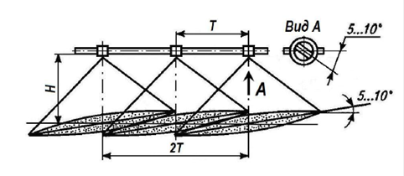
Рис.9 Схема расположения распылителей и штанги опрыскивателя относительно обрабатываемой поверхности: Т - расстояние между соседними распылителями на штанге; Н - высота штанги над обрабатываемой поверхностью.
Определим количество опрыскивателей:
N=B/T+1,
где B - ширина захвата штанги, м. У большинства отечественных и зарубежных штанговых опрыскивателей для обработки полевых культур шаг установки распылителей на штанге T 0,5 м
N=20/0.5+1= 41
Минутный расход жидкости всеми распылителями штанги q:
q=Q*B*V/600=200*20*10/600=66.6
Минутный расход жидкости через один распылитель:
66,6/41=1,63
По таблице определяем, что нам нужно установить распылители синего цвета и давление в магистрали, равное 0,4 МПа.
После установки на штангу выбранных распылителей, при включенном приводе насоса с помощью редукционного клапана добивают- ся необходимого давления в коллекторе штанги. Для контроля правильности настройки в бак опрыскивателя наливают чистой воды, включают привод насоса и мерной кружкой в течение минуты собирают воду из распылителя. Если фактический минутный расход жидко- сти больше или меньше расчётного, то изменяют рабочее давление. После этого повторяют проверку, определяя минутный расход 3-5 распылителей.
Протравливание семян - специальный способ применения препаратов для обезвреживания возбудителей грибных и бактериальных болезней, которые распространяются через семена, посадочный материал и почву. Протравливание осуществляют специальными фунгицидными препаратами, которые называют протравителями. Протравливание посевного и посадочного материала является обязательным технологическим мероприятием при выращивании сельскохозяйственных культур.
Агротехнические требования:
Обеспечение полного и равномерного покрытия семян пестицидами;
Соблюдение заданной нормы расхода химических препаратов;
Травмирование семян недопустимо;
Семена влажностью свыше 15% следует обрабатывать за 2-3 дня до посева, а с более низкой- заблаговременно;
Полнота протравливания должна быть не менее 80% и не более 120%.
Протравливатель ПС-10А
Протравливатель ПС-10А предназначен как для приготовления суспензий, так и для непосредственного протравливания семян. Протравливать семена можно на открытых токах и в закрытых помещениях.
Производительность машины при протравливании пшеницы 20 т/ч, скорость передвижения при протравливании 1,7 м мин, а при маневрировании - 12 м/мин. Вместимость резервуара суспензий 250 дм3, бункера семян - 45 дм3.
Протравливатель состоит из загрузочного устройства, бункера для семян, бака для рабочей суспензии с дозатором, насоса, камеры протравливания с распылителем рабочей жидкости и диском для дозирования и рассева семян, шнека камеры, промежуточного и выгрузного шнеков, пульта управления и самохода. Все узлы смонтированы на сварной раме, установленной на четырех пневматических шинах.
Подготовка к работе:
Проверить комплектность протравителя, исправность передач, наличие контрольно-сигнальных устройств;
Приготовить суспензию, для чего насосом заполнить бак водой на 1/3 его емкости. В горловину бака специальным приспособлением засыпать препарат в количестве 20 или 40 кг, а также клеящие и стимулирующие вещества, бак заполнить водой полностью, в течение 5-10 минут перемешивать содержимое бака мешалками;
Установить определенную производительность по семенам по таблице на внутренней стороне дверцы со стороны насоса);
Фактическую производительностью установить опытным путем;
Дозатор рабочей жидкости настроить на расход, соответствующий установленной производительности по семенам :
- переключить четырехходовой кран мерного цилиндра в положение «взятие проб»;
- установить дозатор на деление шкалы, соответствующее расходу рабочей жидкости при определенной производительности по семенам;
- нажать кнопку «Дозатор-Выгрузка», зафиксировать ее до заполнения мерного цилиндра в течение 20 или 30 с;
- отпустить кнопку, перевести показания в минутный расход.
При отклонении фактического расхода рабочей жидкости от требуемого изменить ее расход положением маховичка-дозатора, для чего нажать на маховичок и повернуть его в ту или иную сторону.
В зависимости от производительности и нормы расхода препарата на тонну семян устанавливается расход рабочей жидкости. Подачу суспензии регулируют краном. Деление шкалы дозатора рабочей жидкости, которое соответствует необходимому расходу, определяют, ориентируясь на приближенные данные.
Для периодического контроля работы дозатора делают трехкратные замеры расхода жидкости, для чего рабочую жидкость подают в мерный стакан в течение определенного времени. Дозатор корректируют по среднему показателю, при этом отклонение должно быть не более ± 5 %.
Для установки протравливателя на заданный режим рассчитаем минутную подачу рабочей жидкости (суспензии), приняв норму протравливания условным протравителем g 2 кг/т, задавшись производительностью протравливателя ПС-10А W , т/ч (приложение 6, таб. 3) и условившись, что в бак вместимостью P , л (для ПС-10А P 200 л) на этапе приготовления рабочей жидкости было засыпано K 20 кг пестицида-протравителя. Требуемая минутная подача рабочей жидкости в камеру протравливания q равна:
q=g*W*P/60*K, л/мин
q=2*10*200/60*20= 3,33 л/мин
Подготовка машин для посева
Агротехнические требования:
Зерновые сеялки должны обеспечивать заданную норму высева семян, равномерное распределение семян и удобрений на площади и в рядах;
Отклонение общего высева семян от заданной нормы не должно превышать ±3, а отклонение дозы внесения удобрений от заданной ±10;
Средняя неравномерность высева отдельными аппаратами допускается до 3 для зерновых культур, 4 для бобовых культур и 10 для удобрений;
Сошники сеялки должны укладывать семена на уплотненное дно борозды и заделывать их влажной почвой;
Отклонения от заданной глубины заделки семян и ширины междурядий допускается ±1 см.
Рядовая сеялка СЗ-3,6.
Агрегатируется тракторами класса тяги 0,9-1,4 тонны.
Прицепная. Ширина захвата - 3,6 м. Ширина междурядий 15 см. Рабочая скорость до 12 км/час. Производительность до 4,3 га/час.
Предназначена для рядового, комбинированного посева зерновых, зернобобовых и некоторых крупяных культур.
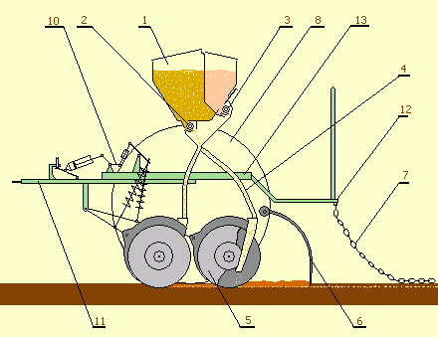
Рис.10 Сеялка СЗ-3,6. 1-бункер, 2-семявысевающий аппарат; 3-туковысевающий аппарат; 4-семятукопровод; 5-дисковый сошник; 6-загортач; 7-шлейф (цепной или из 6 легких посевных боронок); 8-опорноприводное колесо; 9-механизм привода; 10-механизм подъема сошников; 11-прицепное устройство; 12-подножная доска с поручнем, 13-рама
Семена из бункера самотеком поступают в семявысевающий аппарат, попадают в желобки катушки, протаскиваются по клапану и падают в воронку. Туки из отделения для туков самотеком поступают в туковысевающий аппарат, захватываются штифтовой катушкой, протаскиваются по клапану и также падают в воронку. Из воронки семена и туки попадают в семятукопровод и далее в сошник. Сошник делает бороздку, укладывает в нее семена и туки, загортачи закрывают бороздку, а шлейф выравнивает поверхность поля.
Регулировка нормы высева:
Норма высева семян регулируется изменением скорости вращения катушки -- заменой звездочек в редукторе механизма привода (чем больше скорость, тем больше норма внесения и наоборот).
Норма высева семян регулируется изменением положения катушки в корпусе -- чем больше катушка входит в корпус, тем больше норма высева и наоборот.
Положение клапана:
а) клапан вверху (зазор между клапаном и катушкой 2-3 мм.) -- для мелких семян б) клапан приоткрыт (зазор 10-12 мм.) -- для крупных семянв) клапан полностью открыт -- для опорожнения бункера при переходе на другой сорт или вид семян, а также при постановке сеялки на хранение.
Регулировка высева туков:
Изменением скорости вращения катушки -- заменой звездочек в редукторе механизма привода (чем больше скорость, тем больше норма внесения и наоборот);
Изменением положения шибера (задвижки) -- чем больше открыто окно, тем больше норма высева и наоборот;
Положение клапана: а) клапан вверху (зазор между клапаном и катушкой 2-3 мм.) -- для мелких и сухих туков б) клапан приоткрыт (зазор 10-12 мм.) -- для крупных или влажных туков в) клапан полностью открыт -- для опорожнения бункера, при постановке сеялки на хранение.
Регулировка сошников:
Глубина заделки семян регулируется винтом перед гидроцилиндром -- если винт закрутить, глубина увеличится и наоборот;
Глубина хода отдельного сошника регулируется поджатием пружины на штанге -- чем туже пружина, тем глубже идет сошник;
Ширина междурядий регулируется перестановкой поводков по раме (если ширина отличается более чем на 1см;
Дорожный просвет (клиренс) регулируется изменением длины тяги в механизме подъема;
Фиксирование сошников в транспортном положении -- вставить страховочный палец в отверстия кронштейна (на раме) и рычага (на мех. подъема сошников);
Ширина стыкового междурядья регулируется изменением вылета маркеров -- если стыковое междурядье отличается от величины 15±5 см, то вылет маркера изменить.
Таблица 10.Установка для зерновых аппаратов:
Установка | Шестерни и числа зубьев | Передаточное отношение | Культура
Д | Е | Ж | И
3 | 17 | 25 | 30 | 17 | 0,616 | Рожь
Таблица 11. Установка для туковых аппаратов:
Установка | Шестерни и число зубьев | Передаточное отношение | Центр установки колес
А | Б | В | Г
3 | 15 | 36 | 30 | 25 | 0,160 | О2
Площадь поля, засеянного за n число оборотов колеса S равна: S=
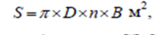
S=3,14*1,18*50*3,6=667 м2
Q=184 кг/га
Масса семян, высеваемая за 50 оборотов колеса =
184 / 10000 * 667 =12,27 кг
По Рис.2(Приложение 2) определяем длину катушки- 24 мм
Рассчитаем вылет правого lпр и левого lлев маркёров:
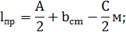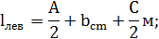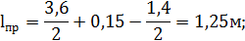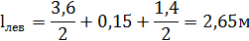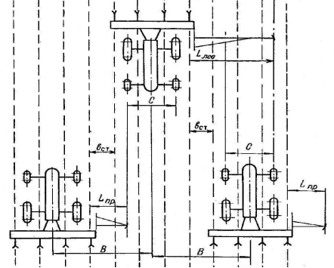
Схема 2. вождения трактора по маркерной борозде серединой правого колеса(вид сверху)
Подготовка машин для уборки и послеуборочной доработки урожая.
В зависимости от состояния растений, сорта и почвенно-климатических условий зерновые и другие культуры убирают однофазным (прямое комбайнирование) или двухфазным (раздельным) способами. В первом случае комбайн скашивает и обмолачивает стебли, выделяет зерно и собирает его в бункер, собирает солому и полову (обычно в копны). Во втором случае стебли скашивают и укладывают в валок, который через несколько дней подбирают и обмолачивают. Прямым комбайнированием убирают зерновые с подсевом многолетних трав, низкорослые и перестоявшие хлеба, а также изреженные хлеба, если нет возможности сформировать жаткой валок массой более 1-4 кг на 1 м длины валка.
Агротехнические требования:
Чистота зерна в бункере должна быть не ниже 95%;
За жаткой комбайна допускается до 1% потерь для прямостоячих хлебов и 1,5% для полеглых;
Общие потери зерна из-за недомолота и с соломой должны быть не более 1,5% при уборке зерновых и не более 2% при уборке риса;
Дробление не должно превышать 1% для семенного зерна, 2% для продовольственного, 3% для зернобобовых и крупяных культур и 5% для риса. Acros-530.Технические характеристики Комбайна Акрос.
Габариты самоходного комбайна модели 530 колесного типа РСМ 142 в рабочем положении (ДxШxВ, м.): 10,3x8,8x4,87. Общая масса с жаткой и измельчителем составляет 15,72 т. Ширина колесной базы: 4,028м. Дорожный просвет в низшей точке под шнеком - 35см. Максимальная ширина колеи, оставляемой ведущими колесами, равна 3,12м., а колея от управляемых колес - 2,9м. При этом радиус разворота комбайна Акрос 530 составит 8,9м. Максимальная разрешенная скорость движения при транспортировке составляет не более 20 км/ч. по дорогам общего назначения. Рабочая же скорость подбирается в зависимости от той задачи, которую необходимо решить в данный момент.
Подготовка к работе:
Перед началом работы осмотреть комбайн на наличие технических неисправностей и повреждений;
Перед троганием комбайна убедиться, что ручной тормоз освобожден;
При движении по косогору, а также при поворотах и разворотах комбайна необходимо снижать скорость движения до 3-4 ким/ч;
Не разрешается работать на комбайне в грозу.

